电子科技大学2014-2015学年第 二 学期期 中 考试试卷

课程名称：计算机网络基础 考试形式： 闭卷 考试日期： 2015年 月 日 考试时长：90分钟

题号 | 一 | 二 | 三 | 合计
得分

得 分
一、选择题（共30分，共 15题，每题2 分）

1、网络带宽的单位bps是（ A ）。
A、每秒传输的位数 B、每秒传输的字节数 C、每秒传输的分组数 D、每秒传输的报文数
2、协议要素中的语法是指（ B ）。
A、字段的含义 B、报文的格式 C、时间同步 D、请求和响应过程
3、关于HTTP和FTP的说法，错误的是（ A ）。
A、都是无状态的 B、都可以作为文件传输协议
C、都采用TCP协议 D、HTTP采用带内发送控制信息，而FTP采用带外发送
4、网页由1个基本的html文件和4个直接引用对象文件组成，在使用非持久HTTP连接时所需的TCP连接总数为（ C ）。
A、1 B、2 C、5 D、6
5、下列DNS服务器不具有分配域名功能的是（ D ）。
A、根域名服务器 B、顶级域名服务器 C、权威域名服务器 D、本地域名服务器
6、FTP协议传输命令使用的是（ A ）。
A、基于TCP协议的控制连接 B、基于TCP协议的数据连接
C、基于UDP协议的控制连接 D、基于UDP协议的数据连接
7、TCP协议没有提供的服务是（ B ）。
A、连接管理 B、实时服务 C、拥塞控制 D、可靠数据传输
8、数据0x9876A543的十六比特校验和为（ C ）。
A、0x3DB9 B、0x3DBA C、0xC245 D、0xC246
9、TCP确定可靠传输中重传定时器的依据是（ D ）。
A、采样RTT B、本次估算RTT C、采样RTT与上一次估算RTT的差值 D、以上都是
10、TCP程序可以提供（ C ）个不同端口。
A、2⁸ B、2¹⁰ C、2¹⁶ D、2³²
11、传输层端到端通信实际是在（ C ）之间的通信。
A、主机 B、网络 C、进程 D、路由器
12、在UDP报文中，伪首部的作用是（ B ）。
A、数据对齐 B、计算校验和 C、数据加密 D、填充数据
13、TCP使用三次握手协议来建立连接，握手的第一个报文段是由标志位字段的（ A ）位被置为1来识别，表示请求连接。
A、SYN B、ACK C、PSH D、FIN
14、TCP协议为了实现可靠的服务，采用超时重传和累计确认技术，并规定确认号为（ B ）。
A、上一个已接收的报文段的末字节序号 B、下一个希望接收的报文段的首字节序号
C、下一个将要发送的报文段的末字节序号 D、下一个将要发送的报文段的首字节序号
15、UDP数据报头部不包括（ D ）。
A、UDP源端口号 B、UDP检验和 C、UDP目的端口号 D、UDP数据报头部长度

得 分
二、判断题（共20分，共 10题，每题2 分）

1、TCP连接是指在数据传输之前在网络上确定一条数据传输的路径。 （ × ）
2、UDP服务器端将为每个客户的请求建立一个新的套接字。 （ × ）
3、Cookie技术可以实现用户的身份鉴别。 （ √ ）
4、TCP协议中的流量控制是基于接收方的接收窗口大小控制发送方的发送窗口大小。（ √ ）
5、TCP协议可靠传输中超时定时器的时间一定大于采样RTT的值。（ × ）
6、TCP的首部长度是可变的，而UDP首部长度是固定的。 ( √ )
7、SMTP协议是邮件发送协议。 （ √ ）
8、GBN回退N帧可靠传输中某一分组超时时，要重传该分组及其以后的所有分组。（ √ ）
9、使用FTP进行文件传输时默认情况下既可以使用端口21也可以使用端口20。 ( × )
10、HTTP协议是一个无状态协议。 ( √ )

得 分
三、简答题（共50分，共5题）

- 描述TCP/IP参考模型及各层功能。（10分）
答：
TCP/IP的参考模型为五层：应用层、传输层、网络层、链路层、物理层。（5分）
应用层application: 面向用户的网络服务需求提供应用程序和应用层协议，如WEB应用和HTTP。（1分）
传输层transport: 主机进程间数据段传送，TCP和UDP。（1分）
网络层network: 主机(源、目标节点)间分组传送，主要是IP协议, 路由协议。（1分）
链路层link: 相邻网络节点间的数据帧传送。（1分）
物理层physical: 实现数字和信号的相互转换，在物理介质上进行比特传送。（1分）

- 描述TCP套接字编程服务器端的流程。(10分)
答题要点：
创建监听套接字（2分） -à 通过监听套接字接收客户请求并创建一个新的对应客户的套接字（3分） -à 通过创建的客户套接字收发数据（3分） -à 数据传输结束关闭客户套接字。（2分）

- 简述停-等协议RDT3.0的实现机制。(8分)
答题要点：
使用0、1两个序号对分组进行循环编号；（2分）
发送方发送一个分组后必须等到该分组的确认后才能发送下一个分组；（2分）
发送方对当前发送的分组启动一个定时器，只有定时器超时没有收到确认才重发该分组；（2分）
接收方收到正确的分组返回当前分组序号的确认，收到错误的分组返回上一个分组序号的确认。（2分）

- 在TCP拥塞控制中，假设第0秒时初始拥塞窗口为1，阀值为4，RTT为1秒，在第4秒时出现超时，在第8秒时出现三次重复的确认。图示并论述0秒到12秒的拥塞窗口变化。(12分)
答题要点：图示（6分）；
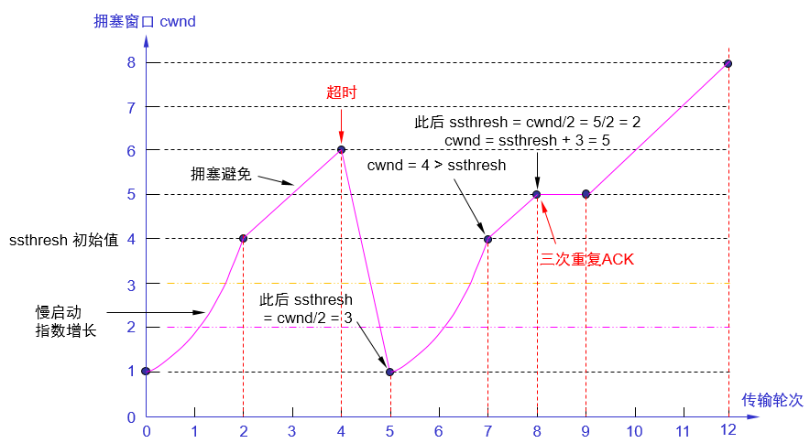
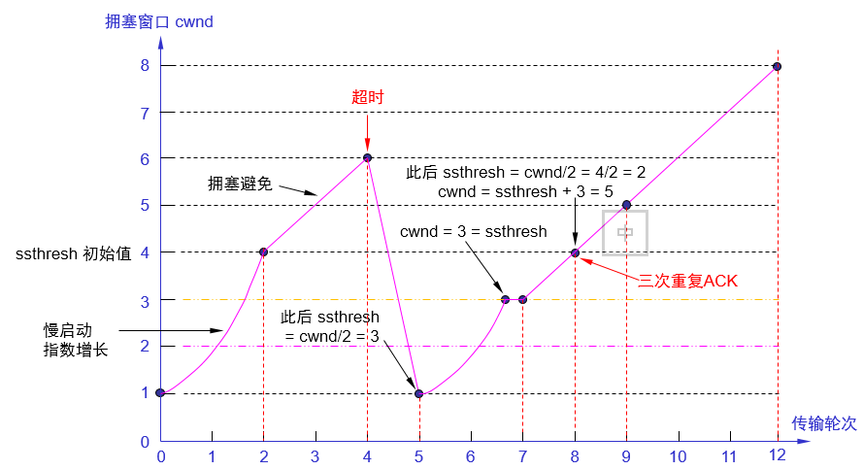
拥塞窗口在0-2秒指数增加，2-4秒线性增加；（2分）
第5秒时阀值为3，5-7秒指数增长，7-8秒线性增长；（2分）
第9秒时阀值为2，9-12秒线性增长。（2分）

- 简述TCP可靠数据传输实现过程。（10分）
答：
TCP 采用了序列号、确认、滑动窗口协议等机制来保证可靠的数据传输。（2分）
首先，TCP 要为所发送的每一个分段加上序列号，保证每一个分段能被接收方接收，并只被正确地接收一次。（2分）
其次，TCP 采用具有重传功能的积极确认技术作为可靠数据流传输服务的基础。（2分）这里，"确认"是指接收端在正确收到分段之后向发送端回送一个确认（ACK）信息。发送方将每个已发送的分段备份在自己的发送缓冲区里，而且在收到相应的确认之前是不会丢弃所保存的分段的。"积极"是指发送方在每一个分段发送完毕的同时启动一个定时器，假如定时器的定时期满而关于分段的确认信息尚未到达，则发送方认为该分段已丢失并主动重发。为了避免由于网络延迟引起迟到的确认和重复的确认，TCP 规定在确认信息中捎带一个分段的序号，使接收方能正确地将分段与确认联系起来。（2分）
第三，采用可变长的滑动窗口协议进行流量控制，以防止由于发送端与接收端之间的不匹配而引起数据丢失。TCP 采用可变长的滑动窗口，使得发送端与接收端可根据自己的CPU和数据缓存资源对数据发送和接收能力作出动态调整，从而灵活性更强，也更合理。（2分）

